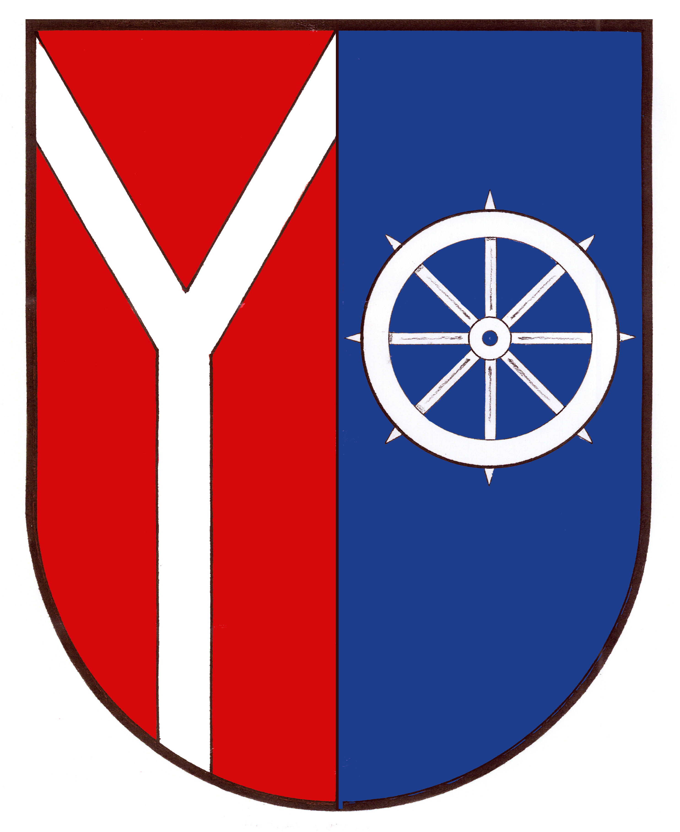 OBEC CHOTĚVICE
Chotěvice 275, 543 76 Chotěvice, IČO 00277924, DIČ CZ00277924

ZÁMĚR OBCE O PRODEJI

Obec Chotěvice dle § 39 zákona č. 128/2000 Sb., o obcích ve znění pozdějších předpisů zveřejňuje záměr prodeje

Vyvážecí vlek PALMS 81
Rok výroby 2012
Bez SPZ

Vyvážecí vlek s hydraulickým jeřábem 675, plně elektrický rozvaděč Danfos, vlastní hydraulický okruh poháněný čerpadlem na vývodové hřídeli, 5 párů klanic, okruhové vzduchové brzdy, natáčení oje – 1 pístnice. Jedno rezervo kolo 11,5/820-15,3.

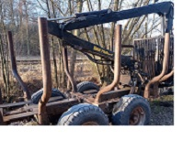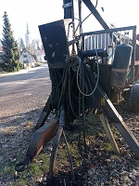

Bližší informace na obecním úřadu nebo telefonu č. 735 120 258.
Nabídky doručujte na obecní úřad do 31. března 2023.
Minimální cena 250.000,- Kč + DPH.
Rozhoduje nejvyšší nabídková cena.

Vyvěšeno: 3. března 2023
Zveřejněno na el. úřední desce od 3. března 2023
do
Vladimír Lukeš v. r.
starosta obce

